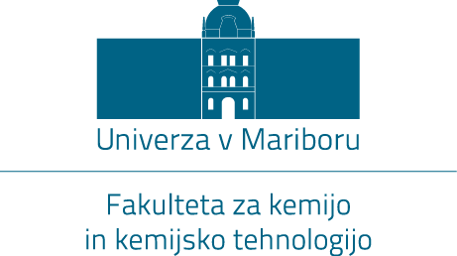
Smetanova ulica 17
2000 Maribor, Slovenija

Priimek in ime __________________________________________ Telefon _____________________

Vpisna številka ___________________________________________

Letnik študija ________________ Vrsta študija: VS UN MAG DR

Študijski program ___________________________________________________________________

Izbral sem naslednje izberne predmete:
(Izpolnite samo v primeru, če boste izbrali izbirne predmete na drugem študijskem programu FKKT oz. na drugi članici UM

 | Predmet | Študijski program | Letnik/semester | ECTS
1.
2.
3.
4.
5.

Maribor, ____________________ _______________________________
Podpis študenta

